第一部分： 概要设计说明书
1 总体设计
1. 1 需求规定
教务管理系统可分为学生信息管理系统和教师管理信息系统， 系统开发的整体任务是实
现学校教师和学生信息管理的系统化、 规范化、 自动化和智能化， 从而达到提高学校管理效
率的目的。
本阶段目的在于明确系统的数据结构和软件结构， 此外总体设计还将给出内部软件和外
部系统部件之间的接口定义， 各个软件模块的功能说明， 数据结构的细节以及具体的装配要
求 。
1. 2 运行环境
软件基本运行环境为 Windows XP 环境。
1. 3 基本设计概念和处理流程
概要说明书的目的在于明确系统的数据结构和软件结构， 设计外部软件和内部软件的接
口， 说明各个软件模块的功能说明， 数据结构的细节等。
2 接口设计
2. 1 用户接口
管理员登录 以英文和汉字开头， 不超过 6 个字符 进入主界面
信息管理相关操作 进行相应的操作
2. 2 内部接口
由于系统的各种内部接口是通过借助数据库开发软件来实现的， 是完全在数据库内部操
作的， 故在此略过此内容。
3 运行设计
3. 1 运行模块组合
具体软件的运行模块组合为程序多窗口的运行环境， 各个模块在软件运行过程中能较好
的交换信息， 处理数据。
3. 2 运行控制
软件运行时有较友好的界面， 基本能够实现用户的数据处理要求。
3. 3 运行时间
系统的运行时间基本可以达到用户所提出的要求。

4. 1 系统逻辑结构设计
根据系统需求， 把系统分为登录模块， 学生管理模块和教师管理模块等。
系统的“粗粒度” 的概要设计类图：
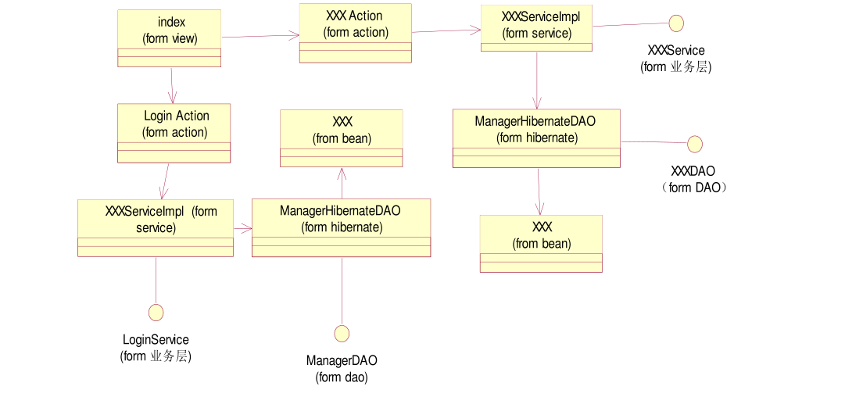
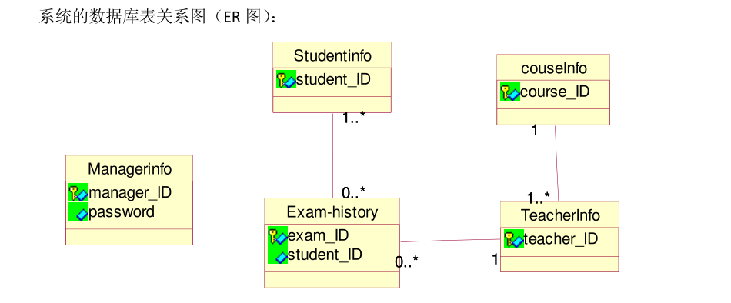
5 系统出错处理设计
5. 1 出错信息
错误登录信息 系统提示错误登录信息 系统返回登录界面
输入错误的数据 系统提示数据错误信息 提示重新输入数据
打印不成功 系统提示打印不成功信息 进行重新打印操作
5. 2 补救措施
由于数据在数据库中已经有备份， 故在系统出错后可以依靠数据库的恢复功能， 并且依
靠日志文件使系统再启动， 就算系统崩溃用户数据也不会丢失或遭到破坏。 但有可能占用更
多的数据存储空间， 权衡措施由用户来决定。

第二部分： 详细设计说明书
1 程序系统结构
系统整体组件图如图 1‐1 所示： 